70 שנה למדינת ישראל- מדעים מתמטיקה
מס' שקופית | הסבר
1 | כותרת
2  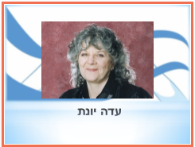 | דיון:  - מישהו יודע מי זו עדה יונת? – בלחיצה על תמונה יפתח מידע על עדה יונת  (ביוכימאית ישראלית, פרופסור מן המניין במכון ויצמן למדע, המתמחה בקריסטלוגרפיה של חלבונים. מחקריה עוסקים במבנהו ובפעולתו של הריבוזום. כלת פרס נובל לכימיה לשנת 2009.)
3 | • על מה מקבלים פרס נובל?  - לחיצה על עכבר – תמונה של עדה יונת  - לחיצה על עכבר – תמונה של נובל  ( פרס המוענק בכל שנה לאנשים או לארגונים, עבור מחקר יוצא דופן, המצאה ראשונית של ציוד או טכנולוגיה, או תרומה יוצאת דופן לחברה. הפרסים מוענקים החל מ-1901 מריביות קרן הפרס שהוקמה בהוראת צוואתו של אלפרד נובל, תעשיין שוודי וממציא הדינמיט. כיום מוענק פרס כספי לזוכה בגובה 8 מיליון קרונות שוודיות שהן כ-1.2 מיליון דולר. הפרסים מחולקים ב-10 בדצמבר, יום פטירתו של אלפרד נובל.)  לחיצה על חץ - סרטון על עדה יונת מבריינפופ  סיסמא לבריינפופ: מעגנים.  שם משתמש: מעגנים.  https://il.brainpop.com/category_8/subcategory_97/subjects_4833/  אפשר לענות על החידון אח"כ ולערוך סיכום.  • האם אתם מכירים עוד ישראליים שקיבלו פרס נובל?  - לחיצה על עכבר – תמונה של כל ישראליים שקיבלו פרס נובל
4. | צפייה בסרטון המצאות ישראליות (לחיצה על תמונה – קישור לסרטון)  https://www.youtube.com/watch?v=Ej057UCG9QA  תוך כדי צפייה ענה על השאלות:  - כמה מזוכי פרס נובל יהודים?  - א. רשמו 3 המצאות שידעתם שהן ישראליות  ב. על איזה צורך עונה המוצר שהומצא?  - א. רשמו 3 המצאות שלא ידעתם שהן ישראליות  ב. על איזה צורך עונה המוצר שהומצא?  - חפשו בסמארטפון המצאה ישראלית שלא מוזכרת בסרטו  א. רשמו את שמה  ב. באיזה שנה הומצאה?  ג. מה תפקידה  על איזה צורך היא עונה
5 | ומה עם מתמטיקה? (לחיצה)  כל ההמצאות מתבססות על ידע מתמטי.  למרות שאין פרס נובל במתמטיקה, ישנו פרס אחר: (לחיצה)  מדליית פילדס (לחיצה על תמונה – קישור לוויקיפדיה)  האם ישראליים קיבלו פרס במתמטיקה?
6  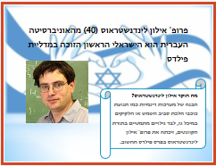 | פרופ' אילון לינדנשטראוס (40) מהאוניברסיטה העברית הוא הישראלי הראשון הזוכה במדליית פילדס  לחיצה על קטע מעיתון – קישור לכתבה על פרופ' אילון לינדרשטראוס
7  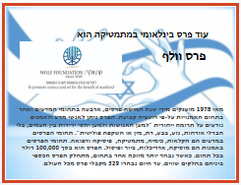 | עוד פרס בינלאומי במתמטיקה הוא פרס וולף  מאז 1978 מוענקים מידי שנה חמישה פרסים, ארבעה בתחומי המדעים ואחד בתחום האמנויות על-פי רוטציה קבועה. הפרס ניתן לאנשי מדע ולאמנים נודעים על תרומה ייחודית "למען האנושות ולמען יחסי ידידות בין העמים, בלי הבדלי אזרחות, גזע, צבע, דת, מין או השקפה פוליטית". תחומי הפרסים במדעים הם חקלאות, כימיה, מתמטיקה, פיסיקה ורפואה. תחומי הפרסים באמנות הם מוסיקה, אדריכלות, ציור ופיסול. הפרס הוא בסך 100,000 דולר בכל תחום. כאשר נבחר יותר מזוכה אחד בתחום, מתחלק הפרס הכספי ביניהם בחלקים שווים. עד היום נבחרו 329 מקבלי פרס מכל העולם.
8  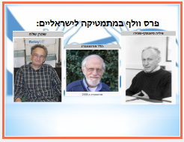 | פרס וולף במתמטיקה לישראליים:  לחיצה על כל תמונה - פתיחת קישור למידע על מתמטיקאים ישראליים
9  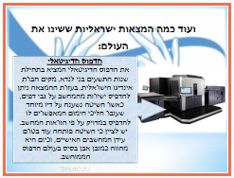 | ועוד כמה המצאות ישראליות ששינו את העולם:  הדפוס הדיגיטאלי  את הדפוס הדיגיטאלי המציא בתחילת שנות התשעים בני לנדא, מקים חברת אינדיגו הישראלית. בעזרת ההמצאה ניתן להדפיס ישירות מהמחשב על גבי דפים, כאשר השיטה נשענה על דיו מיוחד שעובר הליכי חימום המאפשרים לו להדפיס במדויק על פי הוראות המחשב. יש לציין כי השיטה פותחה עוד בטרם עידן המחשבים האישיים, וכיום היא מהווה כמובן אבן בסיס בעולם הדפוס הממוחשב.
10  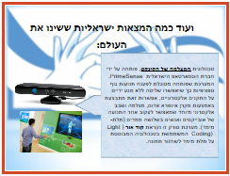 | טכנולוגית המצלמה של הקינקט, פותחה על ידי חברת הסטארטאפ הישראלית PrimeSense . המערכת שפותחה מסוגלת לפענח תנועות גוף ספציפיות כך שיאפשרו שליטה ללא מגע ידיים על התקנים אלקטרוניים, אפשרות זאת מתבצעת באמצעות מקרן אינפרא אדום, מצלמה ושבב אלקטרוני מיוחד שמאפשר לעקוב אחר התנועה של אובייקטים ואנשים בשלושה ממדים (תלת-מימד). מערכת סורק זו נקראת קוד אור (Light Coding) המשתמשת בטכנולוגיה המבוססת על תלת מימד לשחזור תמונה.
11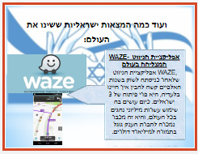 | WAZE- אפליקציית הניווט המצליחה בעולם  אפליקציית הניווט WAZE, שלאחר כניסתה לשוק בשנות האלפיים קשה להבין איך חיינו בלעדיה, היא פרי פיתוח של 3 ישראלים. כיום עושים בה שימוש עשרות מיליוני נהגים בכל העולם, והיא זה מכבר נמכרה לחברת הענק גוגל בתמורה למיליארד דולרים.
12  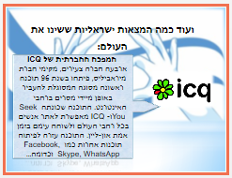 | המפכה החברתית של ICQ  ארבעה חברה צעירים, מקימי חברת מיראביליס, פיתחו בשנת 96 תוכנה ראשונה מסוגה המסוגלת להעביר באופן מיידי מסרים ברחבי האינטרנט. התוכנה שכונתה Seek You ו- ICQ מאפשרת לאתר אנשים בכל רחבי העולם ולשוחח עימם בזמן אמת און-ליין. התוכנה עזרה לפיתוח תוכנות אחרות כמו Facebook, Skype, WhatsApp וכדומה...
13  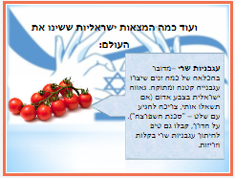 | עגבניות שרי –מדובר בהכלאה של כמה זנים שיצרו עגבנייה קטנה ומתוקה. גאווה ישראלית בצבע אדום (אם תשאלו אותי, צריכה להגיע עם שלט – "סכנת השפרצה"). על הדרך, קבלו גם טיפ לחיתוך עגבניות שרי בקלות וזריזות.
14 | לסיכום-  ישנן הרבה המצאות ישראליות שעונות על צורך יום יומי שלנו שכיום אנחנו לא מצליחים לחשוב איך אפשר בלעדיהן. כשחושבים על פיתוח מוצר חדש הוא חייב לענות על צורך כלשהו על מנת להות שימושי.  אולי ההמצאה הישראלית הבאה תצא מכיתה זו.....

